**Муниципальное казенное дошкольное образовательное**

**учреждение – детский сад комбинированного вида №3**

**Барабинского района Новосибирской области**

**КРАТКОСРОЧНЫЙ ПРОЕКТ**

**по формированию КГН**

**в средней комбинированной группе «Солнышко»**

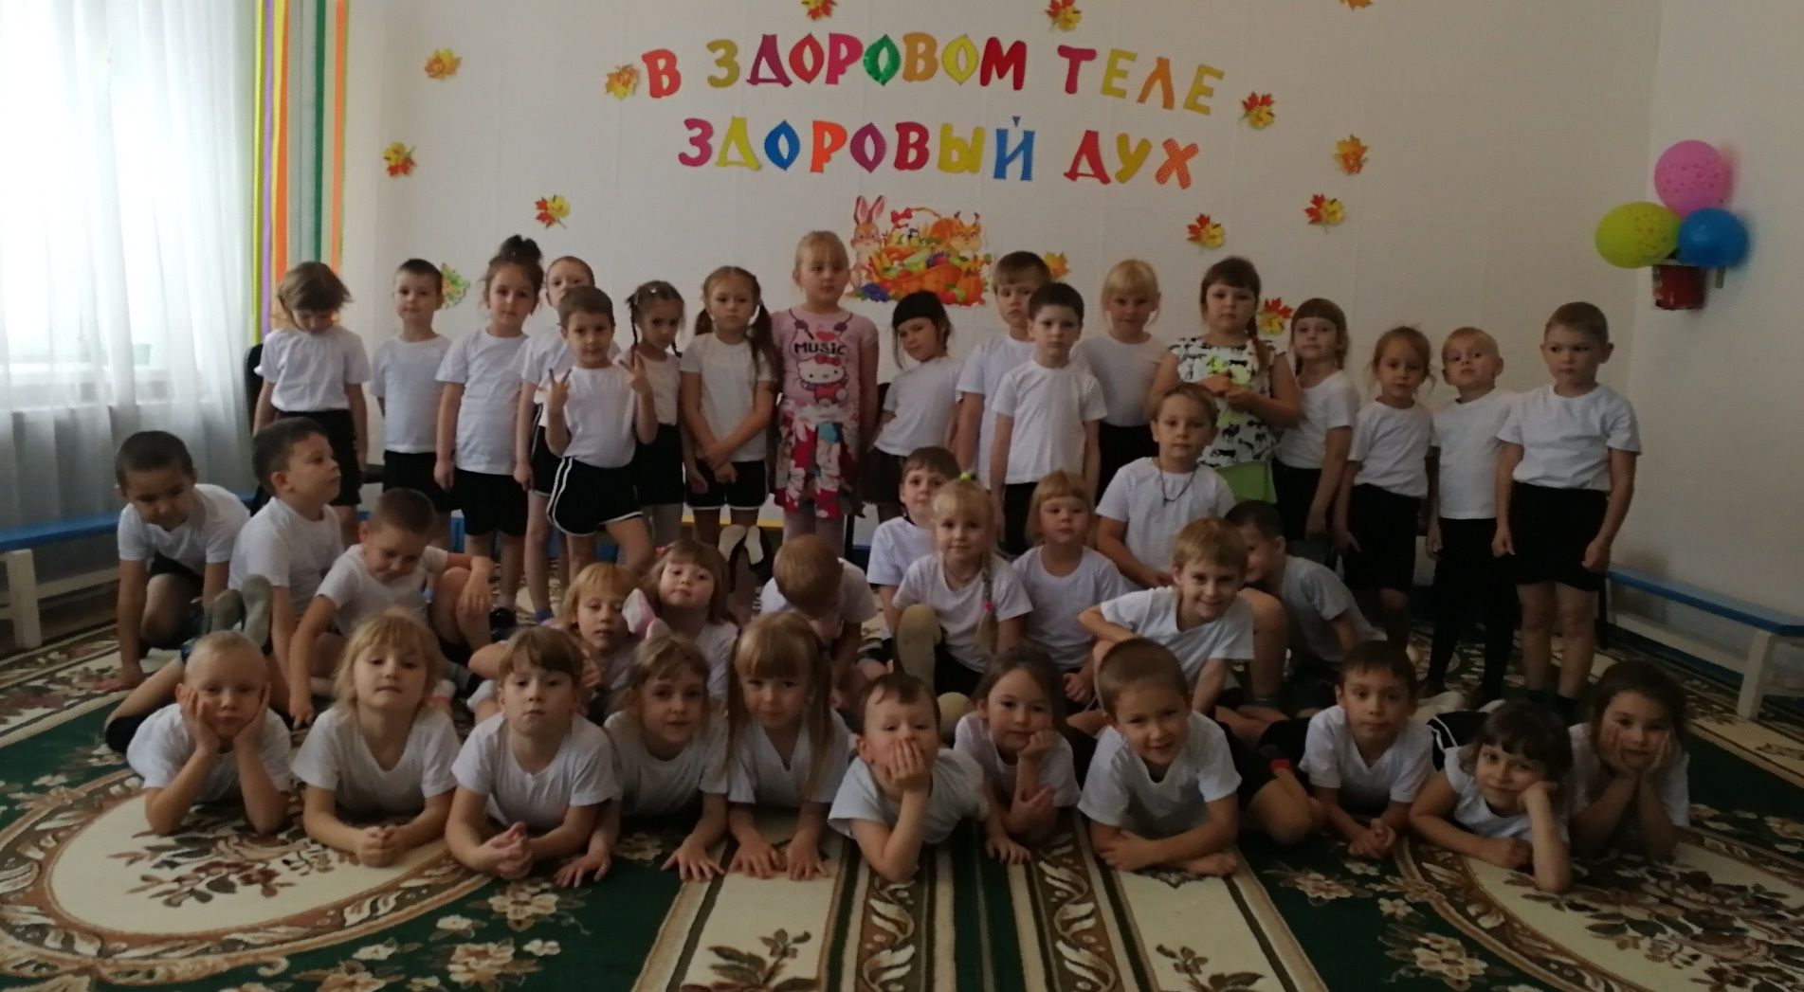**«В стране чистюль и здоровячков».**

Реализовали воспитатели ВКК: Драгунова И.Е.,Ченцова Т.А.

**Проблема.**

Как воспитать у дошкольников полезные гигиенические привычки-помощники, чтобы освоение КГН превратилось в привычку-действие и стало бы потребностью ребёнка?

**Актуальность**

Здоровье - главная ценность в жизни человека. Несоблюдение правил личной гигиены оказывает пагубное влияние на здоровье людей. С малых лет очень важно воспитывать у ребенка привычку к чистоте, аккуратности, порядку, воспитывать культуру поведения за столом, не только в дошкольном учреждении, но и в домашних условиях. В дошкольном возрасте дети могут освоить все основные культурно-гигиенические навыки, научиться понимать их важность, легко, быстро и правильно выполнять. Союзниками в этом важном деле выступают родители. Без них трудно достичь хороших результатов, так как они являются основным примером для своих детей.

Считаем, что выбранная тема актуальной потому, что на этом этапе важно сформировать у детей базу знаний и практических навыков здорового образа жизни, т.к. привычки, прочно сформированные в дошкольном возрасте, сохраняются на всю жизнь. Особое внимание надо уделять детям до пяти лет, которым «самостоятельное» умывание и одевание обычно доставляют большое удовольствие. Для формирования  КГН, привычек и систематизации представлений ребенка о здоровье и здоровом образе жизни в группе был реализован практико-ориентированный проект «В стране чистюль и здоровячков».

**Цель проекта:** создание условий для формирования культурно-гигиенических навыков и начальных представлений о ценности здоровья.

**Задачи проекта:**

1. Развивать культурно-гигиенические навыки, формировать простейшие навыки поведения во время еды, умывания;
2. Воспитывать у детей привычку к аккуратности и чистоте, прививать простейшие навыки к самообслуживанию, стимулируя чувство ответственности за свое здоровье.
3. Активно привлекать родителей к соблюдению и развитию навыков личной гигиены у детей в домашних условиях.

**Ожидаемый результат**

* Знание детьми основ гигиенической культуры и культуры поведения.
* Осознанное отношение к своему внешнему виду, чистоте.
* Понимание необходимости соблюдения правил гигиены для здоровья.
* Понимание родителями необходимости единства требований к соблюдению навыков гигиенической культуры  в ДОО и в семье.

**Состав проектной группы**

* дети  средней группы,
* воспитатель,
* родители.

**Место проведения:** МКДОУ №3 средняя комбинированная группа «Солнышко»

**Продолжительность проекта:** 1неделя– краткосрочный.

**Сроки реализации:** 19.10.2020 – 23.10.2020.

**По доминирующей линии в проекте:** практико-ориентированный.

**Ресурсное обеспечение:**

ᴥ Конспекты оздоровительных мероприятий,

ᴥ Физкультурный зал,

ᴥ Подбор методической литературы.

ᴥ Изготовление картотеки художественного слова к режимному процессу (Умывалочки, просыпалочки, потеки для умывания)

**Перечень форм и методов по реализации проекта:**

***Для детей***

Специально организованная деятельность

ᴥ гибкий режим дня и оптимальная организация режимных моментов, (умывание, прием пищи, одевание),

ᴥ личный пример работников детского сада, родителей,

ᴥ тематические НОД,

ᴥ чтение специально подобранной художественной литературы,

ᴥ рассматривание иллюстраций, книг,

ᴥ игровая  деятельность,

ᴥ продуктивная деятельность,

ᴥ беседы,

ᴥопыт,

ᴥ просмотр мультфильмов по теме.

***Для родителей***

Взаимодействие с семьей по оптимизации навыков формирования правил личной гиены детей

ᴥАнкетирование

ᴥ наглядная агитация по вопросам формирования КГН (стенды, памятки)

ᴥ оформление рекомендаций для родителей по воспитанию культуры поведения ребенка за столом,

ᴥ вовлечение родителей в образовательный процесс.

**Этапы и механизмы реализации проекта**

***1 этап. Подготовительный***

**Цель:** Анализ ситуации, выявление проблем, прогнозирование результатов работы с целью определения основной концепции проекта и направления работы.

**Мероприятия**

* Наблюдение за детьми
* Анкетирование родителей
* Составление плана совместной работы с детьми, педагогами и родителями.
* Подбор материала и оборудования для занятий, бесед, игр с детьми.

***2 этап. Практический.***

**Цель:** Внедрение в воспитательно - образовательный процесс эффективных методов и приемов по формированиюкультурно-гигиенических навыков и начальных представлений о ценности здоровья.

Привлечение родителей к сотрудничеству по соблюдению и развитию навыков личной гигиены у детей в домашних условиях.

* Мероприятия по работе с педагогами, родителями детьми по плану.

***3 этап. Заключительный***

**Цель:** Подведение итогов работы проекта, анализ полученных результатов деятельности.

**Мероприятия**

* Наблюдения за детьми
* Анкетирование родителей
* Подготовка и презентация детьми освоенных навыков. (Фотопрезентация)
* Презентация проекта

**План реализации проекта**

|  |  |  |
| --- | --- | --- |
| **День недели** | **Мероприятия** | **Цель** |
| **Понедельник-Среда**  **« Дружим с мылом и водой»** | ***Для детей***  Чтение А. Барто «Девочка- чумазая»  Беседа «Да здравствует мыло душистое…»  Эксперимент «Да здравствует мыло душистое»?  Практикум «Научим Мишу умываться»  Просмотр видеопрезентации «Зверята-чистюли»  Игра ситуация «Искупаем Катю»  Беседа: «Чистота–залог  здоровья»;  Беседа «У кого какие зубы», «Какие продукты полезны для зубов»  Просмотр мулььтфильма «Легенда о зубном королевстве»  Лепка «Микроб»  Рисование «Расческа для Маши»  Загадывание загадок о предметах  ***Для родителей***  Консультация для родителей «Приучаем детей к личной гигиене».  Оформление ширмы «Чистим зубы правильно». | Вызвать у детей желание следить за чистотой своего тела; подвести детей к пониманию прямой зависимости чистоты и здоровья.  Формирование знаний о важности сохранения своего здоровья. Закрепление культурно – гигиенических навыков.  Ознакомление детей со свойствами мыла и его значением в жизни человека, формирование культурно гигиенических навыков.с  ствами и его и з  **Воспитывать** стремление к самостоятельности при выполнении **навыков самообслуживания;**  Продолжать учить ребёнка последовательно выполнять действия при **мытье рук**, подражать действиям взрослого; проявлять аккуратность, не мочить одежду, не разбрызгивать воду;че способствовать формированию навыков о последовательности действий при мытье рук, используя картинки – алгоритмыловека; формирование  формирование представлений как животные и птицы следят за своей чистотой  Развить у детей понимание, значения и необходимости гигиенических процедур.  Воспитывать у детей желание заботиться о своем здоровье. Формировать представление о том, что полезно, что вредно для организма.  Формирование понятия детей о необходимости и способах ухода за зубами, умения выделять полезные и вредные для здоровья зубов продукты  Закрепление знаний детей о культуре гигиены полости рта  формирование у детей навыков самообслуживания,  Сформировать у детей элементарные представления о болезнетворных **микробах**, том, как соблюдение гигиены может защитить организм.  Воспитание опрятности, привычки следить за своим внешним видом, волосами.  Формирование знаний и представлений **о предметах личной гигиены;** правилах и нормах здорового образа жизни  Рекомендации для родителей по обучению детей среднего возраста правилам личной гигиены. |
| **Четверг-**  **«Гигиена одежды»** | Беседа «Опрятность. Уход за одеждой и обувью»  Чтение К.И.Чуковский «Федорино горе», «Мойдодыр»  Игра «Путешествие в страну одежды»  Игра –ситуация «Постираем кукле одежду»  Практикум «Покажем Мишке, сложить вещи в кабинке» | Закрепление у детей навыков по уходу за личными вещами.  Познакомить с содержанием сказки. Продолжать закрепление знаний детей о культуре гигиены; формирование положительного отношения к здоровому образу жизни;; воспитывать, аккуратность, чистоплотность, желание быть всегда опрятным, красивым; обогатить словарный запас.  Формирование знаний детей о необходимости соблюдения порядка в личных вещах, о необходимости аккуратно надевать вещи, быть бережным в обращении с ними.  Формировать представление о некоторых трудовых действиях и предметах необходимых для стирки**,**  воспитывать интерес к трудовым действиям взрослых закрепить представления о необходимости содержать одежду в чистоте; воспитывать аккуратность.  Закреплять умение детей размещать свои вещи в шкафу, складывать и развешивать одежду по местам. |
| **Пятница –**  **«Культура за столом»** | Чтение сказки «Королевство столовых приборов»  Правила поведения за столом  С/р игра «К нам гости пришли»  Фотопрезентации детей «В стране чистюль и здоровечков»  ***Для родителей***  Консультация «Приятного аппетита» | Познакомить с содержанием сказки. Продолжать закрепление знаний детей о культуре принятия пищи.  Познакомить с правилами поведения за столом; формировать у детей правила культурного поведения во время приёма пищи.    Познакомить с некоторыми правилами домоводства: уборка комнаты, сервировка стола; приучать к культуре поведения за столом, в гостях; способствовать развитию- общительности; воспитанию вежливости, культурности.  Формирование заинтересованности детей и родителей в понимании необходимости соблюдения и развития навыков личной гигиены дома.  Познакомить родителей с системой работы в ДОУ по формированию норм культурного поведения ребенка во время еды. |

Краткосрочный проект *«*В стране чистюль и здоровечков*» разрешил проблему*, реализовал поставленные задачи. Деятельность детей стала более разнообразной и полезной для их здоровья. Родители приняли активное участие в предложенных мероприятиях, поделились личным опытом приобщения ребёнка к культурно-гигиеническим навыкам, навыкам самообслуживания и здоровому образу жизни. Педагоги проанализировали проделанную работу и наметили новые задачи по культурно – гигиеническому воспитанию и приобщению детей к ЗОЖ.

**Результативность:**

|  |  |
| --- | --- |
| **Образ конечного результата** | **Критерии оценки** |
| У детей воспитана привычка к аккуратности и чистоте, привиты культурно-гигиенические навыки и простейшие навыки самообслуживания. | - наблюдения за детьми.  -опросы детей |
| Возросший интерес родителей к вопросам воспитания здорового ребенка и мотивации здорового образа жизни. | активность родителей при участии в мероприятиях и совместной деятельности;  - анкетирование родителей;  - отзывы родителей. |

**Дальнейшее развитие проекта**

В  группе продолжать работу по формированию культурно-гигиенических навыков. Дать детям общее представление о здоровье как ценности, о котором необходимо постоянно заботится, научить беречь свое здоровье и заботиться о нем. Дать детям знания о витаминах, об их пользе для здоровья человека, о содержании тех или иных витаминов в овощах, фруктах и ягодах.